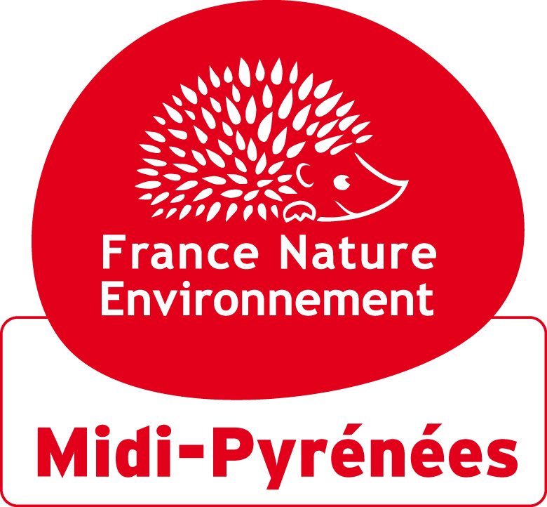

Aménagement du territoire
Fiche « Paysage et Aménagement »

L’aménagement aussi construit le paysage

Contexte :
L’intérêt des paysages midi-pyrénéens réside indéniablement dans leurs singulières richesses relativement préservées. Ils témoignent des modes de vie des populations, de leurs habitats, de leur spiritualité, culture et activités : industrielles, artisanales, agricoles, forestières… ils sont le lien ancien de l’homme avec son environnement, bref, ils sont le fondement de leur identité.
Il est cependant indiscutable que nos paysages ruraux et forestiers sont de plus en plus semi-naturels ; l’urbanisation grignote sans répit le territoire.

Ajoutons aussi que les paysages sont chargés de significations et d’émotions, ils sont indissociables de la personne qui les perçoit par tous ses sens. Même s’ils dépendent autant de l’aspect, de l’ambiance, des couleurs, des reliefs, du fonctionnement écologique de la nature (alternance du jour et de la nuit, succession des saisons) et des espèces sauvages (flore et faune) que de l’intervention humaine.

La notion de paysage revient aujourd’hui en force en raison, notamment, de la redécouverte du territoire qu’a rogné l’urbanisation durant le siècle dernier avec son lot d’enlaidissements d’une partie de notre patrimoine et de la rupture violente qu’a subi le monde de l’agriculture. Redécouverte pour participer pleinement au développement soutenable ; pour en être le vecteur qui rappelle les racines et le fédérateur d’un devenir commun plus harmonieux. A ce titre, le paysage devient une idée neuve et globale alors que l’aménagement du territoire en est encore au découpage.

Il nous faut donc imaginer des paysages contemporains - et peut-être pas ceux de demain ? - en décelant et intégrant aux paysages la notion « d’épaisseur mémorielle ».

De ce point de vue, l’Unesco apporte un éclairage intéressant en distinguant trois types de « paysages culturels » - système complexe où interagissent des phénomènes naturels et anthropiques - en opposition au « paysage naturel » :
- les parcs et jardins,
- les paysages culturels associés à un événement historique, culturel ou religieux,
- et les paysages culturels évolutifs traduisant le savoir traditionnel et le patrimoine immatériel (voir en annexe l’exemple du Bien « Pyrénées-Mont Perdu »).

Les paysages constituent en tous cas - sous réserve de beaucoup d’attentions - un atout pour la mise en valeur de nouvelles ressources touristiques. Un écrin ayant donc une valeur marchande, même s’il est difficile d’en fixer le prix. En particulier pour rémunérer ceux qui les créent, ceux qui les entretiennent et les préservent.

Sauvegarde des paysages, un enjeu pour le monde rural.

Les paysages, comme les sociétés qui les produisent, sont en perpétuelle recomposition dans les limites de relations sociales complexes qui orientent le rapport de l’homme à la nature et à l’espace. Notamment, en milieu rural :
- Le territoire pertinent est fonction des enjeux à aborder (communal pour le « cadre de vie », valléen pour ce qui est du tourisme)….
- Le paysage – à moins d’être fossilisé – doit être soutenu par une activité économique (et un projet socio-culturel) qui en assure la pérennité. Avec un programme de gestion définissant les objectifs et les mesures appropriées, la production d’outils pédagogiques et démonstratifs, la création d’un comité de suivi et de coordination sur la base d’indicateurs à définir.
- Les concepts de paysage et de territoire doivent toujours être associés (le symbolique et le réel), car trop de territoires renvoient à un simple utilitarisme économique.
- Les paysans « gardiens du paysage » : la fonction du milieu rural est double : alimentaire et écologique. On observe l’importance croissante de la fonction écologique. Les agriculteurs deviennent les conservateurs de la nature.
- La mise en valeur et la reconquête des paysages ruraux passe par un plan pluriannuel, mené en partenariat avec les départements, les chambres d'agriculture, l'institut du développement forestier et les associations concernées (remembrements, replantation de haies et de bosquets, accompagnement paysager des voiries, restauration et entretien des chemins de randonnée…). Mais il serait souhaitable que l'éducation nationale soit aussi acteur de cette opération. : La défense du paysage est culturelle. L’éducation et la connaissance des uns et des autres des paysages permet de les défendre et de les protéger.

Paysages et activités touristiques, les manques.

- Trop de distance encore entre protection et gestion des espaces.
- Discontinuité entre paysages urbains et paysages ruraux.
- Reconquête de paysages et recours insuffisant aux paysagistes, souvent absents de la décision de transformation des paysages.
- Recherche d’une signalétique intelligente.
- Historique de la communauté créatrice des paysages locaux.
- Carnets culturels de terrain.
- Accompagnateurs culturels (greeters).
- Lieux fédérateurs d’expériences.
- Synthèse autour d’une méthode et d’instruments. On sent que cela est émergeant. Mais la demande n’est pas encore reconnue solvable. Le paysage ne bénéficie pas de l’importance et du prestige de l’architecture.

Enlaidissement des entrées de villes et des bourgs.

La prolifération des publicités qui s’affichent défigure aussi bien les entrées de villes que les bourgs ruraux et même les bâtisses isolées. C’est un mal propre à la France qui consacre 15 % des budgets publicitaires.

L’affichage publicitaire est régi par la loi du 29 décembre 1979. Il est interdit à proximité des monuments historiques, des sites protégés et en dehors des agglomérations (au sens du code de la route). 40 % des panneaux seraient illégaux. Le vide juridique n’est pas responsable de cet état de fait, la loi, même imparfaite existe. Les responsabilités sont à rechercher du côté du laxisme. Le récent décret du 31 janvier 2012 sur l’affichage publicitaire, rédigé avec les seuls professionnels concernés, aggrave la pollution visuelle aux abords des villes et des bourgs au lieu de l’endiguer. Il est urgent d’instaurer un régime de déclaration préalable auprès des maires.

La défense des paysages au cœur de nombreuses actions de FNE Midi-Pyrénées et de ses associations. Quelques exemples emblématiques :

- Inscription sur la liste du patrimoine mondial de l’humanité de l’ensemble transfrontalier Gavarnie/Mont Perdu, notamment pour ses « paysages culturels » (voir plus loin) ;
- Abandon du projet de ligne à Très Haute Tension France-Espagne dans les vallées du Louron et de Gistaïn et classement loi 1930 du Haut-Louron ;
- Aménagement de la carrière de Nestier, devenue baignade écologique ;
- Annulation des permis de construire des bâtiments prévus dans la station de ski de Piau-Engaly, pour défiguration architecturale d’une « station intégrée » aux paysages ;
- Annulation du permis de construire du Refuge gardé de la Hillette en Ariège ;
- Batailles juridiques contre de nombreuses Unités Touristiques Nouvelles (UTN) (Nistos, Lac de Lourdes, Cauterets, Peyragudes, Vallée de la Gela,…) ;
- Luttes contre la destruction d’alignements remarquables d’arbres (le long de routes, de canaux, allées cavalières,…) ;
- Elaboration de la Charte du Parc National des Pyrénées et des Réserves Naturelles régionales ;
- Soutien à la création de ZPPAUP : Cauterets, Arreau, Gavarnie, Montségur, Carla-Bayle,… ;
- Participation aux commissions départementales de la nature des paysages et des sites ;
- ….

Demandes de FNE Midi-Pyrénées

Aux Maîtres d’ouvrage (Etat, collectivités territoriales, …) :

- Utiliser le paysage comme lien fédérateur des programmes d’aménagement. Midi-Pyrénées doit intervenir plus activement et mettre en place un partenariat efficace intégrant le concept de « paysage culturel » de l’Unesco - alliant géographie naturelle et son contenu culturel.
- Instituer une obligation d’entretien des terrains non bâtis sans remettre en cause les friches agricoles.
- Déclasser les sites protégés victimes d’aménagements inappropriés, exemple : station de ski de La Mongie.
- Préserver, protéger le patrimoine monumental et le petit patrimoine rural.
- Créer des programmes touristiques "sur mesure" en tenant compte de la nature et de la culture.
- Créer une « journée du paysage » : géographie et paysages, espaces et paysages, pays, paysan, paysages, jardins, …
- Rendre public le suivi de l’utilisation du 1% paysager contribuant financièrement à l’amélioration des paysages sur les autoroutes.
- Mettre en œuvre des plans d'action pour le paysage par les communes et améliorer la qualité paysagère d’entrées des communes et des zones périurbaines (enseignes, et publicités publiques).
- Limiter la fragmentation du paysage : (route, déboisement,..) ; elle affecte le déplacement des animaux et des plantes autour de leur habitat, le processus naturel de migration devient aléatoire.
- Encourager et renforcer le sentiment de la valeur de nos paysages par des activités dans le domaine de l'éducation et de la culture. La représentation du paysage pour et par l’enfant. Intervention en milieu scolaire. Réaliser des outils de sensibilisation, des expositions (exemple : histoire du paysage pictural, importante source d’informations).
- Former des services instructeurs et des guides de la nature et des paysages pour répondre aux demandes locales et touristiques : lecture des paysages, esthétique, histoire, législation…
- Mieux cerner les métiers du paysage (ou ayant un effet sur le paysage) : pour la création et la réhabilitation, dans l’objectif d’emplois répondant à des besoins.

Aux acteurs économiques :

- Engager les SAFER, dont l’action a un effet certain sur le paysage, à lutter contre le mitage foncier ; obtenir de leur part la présence d’APNE au sein de leurs conseils d’administrations.
- Améliorer les études d’impact et paysagères.
- Etre acteurs de la gestion des paysages de la moyenne montagne dans le cadre de l’agropastoralisme et de la foresterie.
- Assurer un entretien des canaux en plaine et des réseaux d’irrigation gravitaire en moyenne montagne.
- Accélérer les programmes d'enfouissement des lignes électriques et téléphoniques aériennes.

A tous :

- Garder aux paysages les éléments de diversités historiques des lieux.
- S’approprier, faire connaître un atlas des paysages régionaux (en cours de réalisation). Pour forger un référentiel paysager : les grandes structures paysagères, les points de vue privilégiés pour découvrir le site, les éléments naturels ou architecturaux présents, les paysages sensibles ou des éléments de patrimoine protégé ou non à proximité.

